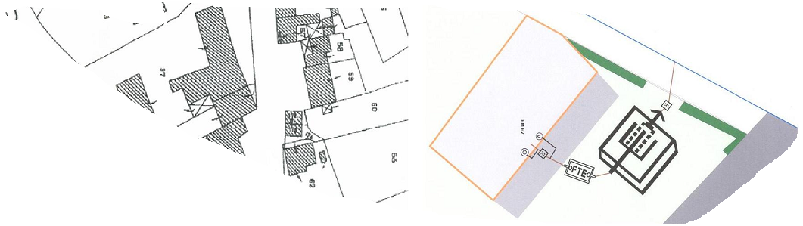

Contrôle

de conception

et d’implantation

d’un dispositif d’assainissement non collectif

Accord de rejet de ma future installation d’assainissement non collectif
Accord préalable indispensable à l’avis du S.P.A.N.C.
sur la conception et l’implantation d’une installation nouvelle

La demande de rejet est uniquement valable pour les filières drainées (filtre à sable vertical drainé, tertre drainé, filtre à zéolithe, filières agréées)

Le présent formulaire de demande de rejet est une pièce annexe de votre demande d’installation d’un dispositif d’assainissement non collectif. Il doit être transmis à la personne physique ou morale (service compétent) selon le rejet possible (voir tableau ci-dessous). Après signature, ce document ou tout autre document administratif (autorisation de rejet) doit être communiqué au S.P.A.N.C. en même temps que votre demande d’installation.

Type de rejet | Organisme à contacter
Collecteur communal des eaux pluviales | la commune
Fossé communal | la commune
Fossé le long d’une route départementale | la Direction des routes du Conseil Départemental  (ADA de Verdun)
Fossé le long d’un chemin agricole | l’association foncière
Cours d’eau | le service police de l’eau (voir ci-dessous)
Autre exutoire (fossé, étang…) sur terrain privé | le(s) propriétaire(s)
Puits d’infiltration sur terrain privé :  Cette solution ne doit être utilisée qu’en dernier recours et sous réserve d’une étude hydrogéologique. La conception de ce type d’ouvrage répond à des règles particulières. | la commune

Pour un rejet en cours d’eau, il est nécessaire de contacter :

La Direction Départementale des Territoires (D.D.T.)
Service Police de l’Eau
14 rue Antoine Durenne
55 012 Bar le Duc cedex

Le demandeur(le propriétaire)

NOM et Prénom : ………………………………………………………………………………………….
Adresse : …………………………………………………………………………………………………...
……………………………………………..……………………………………………………………….

Le projet

Adresse du lieu de réalisation du projet (si différente de l’adresse principale) :
………………………………………………….…………………………………………………………
Code postal : 55..…… commune : ………..……………………………………………………….

N° de parcelle et section cadastrale : ……………….

Accord de rejet des eaux épurées

autorisation de rejet de l’organisme ou du service compétent jointe à la présente demande

ou

étude hydrogéologique pour la création d’un puits d’infiltration jointe à la présente demande

ou

accord de rejet complétée par la personne physique ou morale désignée ci-dessous :

Je soussigné, Madame/Monsieur ..…………………………………………………………………………..
en qualité de (Maire/Directeur….) : ………………………………………………………..………………..

en tant que propriétaire du lieu où s’effectuera le rejet des eaux épurées
organisme chargé de la Police de l’Eau Maire
ACCORDE ou N’ACCORDE PAS
au pétitionnaire du projet d’assainissement non collectif l’autorisation de rejeter ses eaux traitées dans le milieu, précisé ci-dessous :
Collecteur communal des eaux pluviales
Fossé communal Fossé départemental
Le cours d’eau : …………………………. puits d’infiltration
Autre : ……………………………………

le pétitionnaire devra se conformer aux recommandations jointes

Délivré le : ……………………………. cachet et signature
à ………………………………………

AVERTISSEMENT : ce document n’a aucune valeur juridique et ne se substitue pas à une
servitude établie devant un notaire

